**赤嵐・青涛（令和２年11月号）**　　　　　　　　　　　愛媛県立松山北高等学校中島分校（令和２年11月２日発行）

**◎** **第５回高校生プレゼンツ中島文化財サイクリングツアー**

**10月11日（日）、松山市沖の離島・中島の魅力をもっと知ってもらおうと、中島分校生が企画**

**した「第５回高校生プレゼンツ中島文化財サイクリングツアー」が開催されました。台風14号の影**

**響が心配されましたが、サイクリングツアー当日は爽やかな秋風が吹く絶好のサイクリング日和と**

**なりました。一般参加者のほかに今回、松山北高校本校、松山中央高校、東温高校からも参加して**

**くれました。中島分校生は、各班の先導、中島にある文化財や名所の説明等を行いました。コース**

**上に設定した撮影スポットで記念撮影をしたり、中間地点でお接待を受けたりと参加した皆さんは、充実した表情をしていました。ゴールの姫ケ浜で昼食。中島の特産品をふんだんに使った「しまめし弁当」は大好評。お土産のミカンもおいしそうに食していました。今回、御参加くださった皆さん。運営をされた松山市役所中島支所の皆さんには大変お世話になりました。**

**せきらん　　 せいとう**



|  |  |  |  |
| --- | --- | --- | --- |
| 行事予定（令和２年11月） | | | |
| 日 | 曜 | 学　　　校　　　行　　　事 | |
| １ | 日 | ベネッセ・駿台大学入試共通テスト模試(3年) | |
| ２ | 月 | 芝生・校内作業(10) | |
| ３ | 火 | 文化の日 | |
| ４ | 水 | 総合②（発表準備） | |
| ５ | 木 | 文化祭準備 | |
| ６ | 金 | 文化祭準備 | |
| ７ | 土 | 文化祭 | |
| ８ | 日 | 第141回全商珠算･電卓実務検定試験　 第２回実用英語検定(2次) | |
| ９ | 月 | 振替休業日　　　　　　　　　　　　　　　　　　校納金等振替日 | |
| 10 | 火 | 文化祭片付け　英単語テスト(14)　　　　　　　安全通学強調週間 | |
| 11 | 水 | 総合①（まとめ） | |
| 12 | 木 | 人権･同和教育講演会 | |
| 13 | 金 | 漢字テスト(14) | |
| 14 | 土 | 県高文祭 | |
| 15 | 日 |  | |
| 16 | 月 | 相互授業参観週間 | |
| 17 | 火 | 英単語テスト(15) | |
| 18 | 水 | 期末考査発表 総合①(まとめ) 家庭学習時間調査　進路面談週間 | |
| 19 | 木 | 人権･同和教育ＨＲ | |
| 20 | 金 |  | |
| 21 | 土 |  | |
| 22 | 日 | 第65回全商ビジネス文書実務検定試験 | |
| 23 | 月 | 勤労感謝の日 | |
| 24 | 火 |  | |
| 25 | 水 | 期末考査(～12/1) | |
| 26 | 木 | 中高連絡会 | |
| 27 | 金 |  | |
| 28 | 土 |  | |
| 29 | 日 |  | |
| 30 | 月 |  | |
| 12月の主な行事 | | | |
| 1(火)芝生・校内作業⑪  4(金)各種委員会､漢字テスト(15)  7(月)安全通学強調週間(～11日)  　　 身だしなみ指導､校納金等振替日  8(火)英単語テスト(16)  10(木)交通安全教室  11(金)漢字テスト(16) | | | 12(土)土曜補習(全学年)  14(月)「命の授業」  16(水)グループマッチ  16(水)～18(金)三者懇談会  17(木)シェイクアウトえひめ  18(金)第2学期終業式､中清掃  22(火)～28(月)進路補習 |

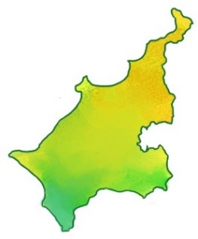

**おいで中島こいで中島**

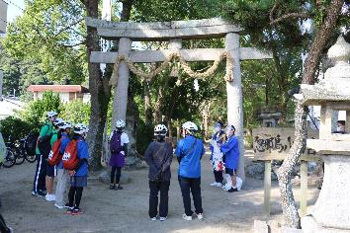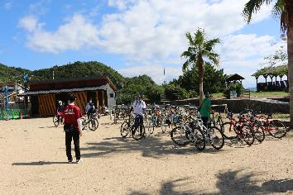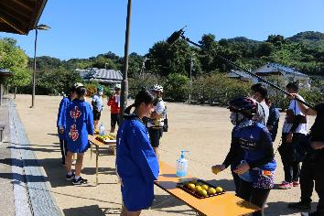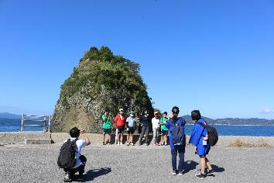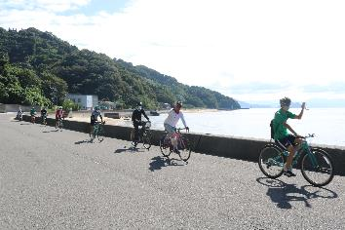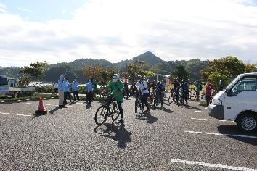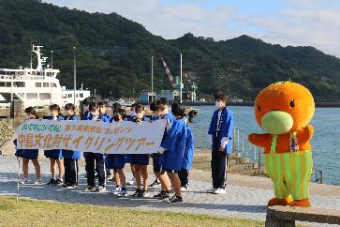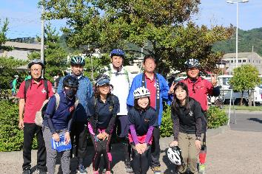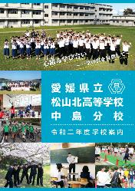

**◎ 文化祭の開催について(お願い)**

**中島分校では、令和２年11月7日（土）に文化祭を予定しています。例年は、地域の方も招待し、盛大に行っているところですが、本年度については新型コロナウイルス感染拡大防止の観点から、生徒、保護者、学校関係者（学校見学者も可）のみの参加としております。趣旨を御理解の上、御協力をお願いします。なお、参加される方は、検温の実施、マスクの着用、チェックシートの提出をお願いします。**

**◎ 学校見学の御案内**

**現在、中島分校では、本校への進学を**

**考えている中学生及び保護者の方を対象**

**に学校見学を随時実施しております。**

**見学を希望される方は、希望する月日**

**を電話にて御連絡ください。ただし、土**

**日祝日については、学校見学を実施して**

**おりませんので御了承ください。**

**中島分校連絡先（089）997-0031　学校見学担当まで**

海岸沿いの道を走り抜けます。

合図と共にスタートです。

撮影スポットで｢はい、チーズ｣

ゴール！お帰りなさい。

ミカンと特製ドリンクでお接待

本校教職員チームも参加！

今年で第５回を迎えました。

分校生が文化財について案内。